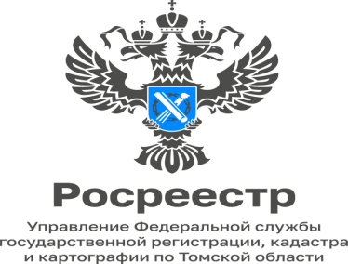

13.03.2023

Что является объектами государственного земельного контроля (надзора), муниципального контроля

Объектами государственного земельного контроля (надзора), муниципального земельного контроля являются:
1) деятельность, действия (бездействие) граждан и организаций, в рамках которых должны соблюдаться обязательные требования, в том числе предъявляемые к гражданам и организациям, осуществляющим деятельность, действия (бездействие);
2) результаты деятельности граждан и организаций к которым предъявляются обязательные требования;
3) здания, помещения, сооружения, линейные объекты, территории, включая водные, земельные и лесные участки, оборудование, устройства, предметы, материалы, транспортные средства, компоненты природной среды, природные и природно-антропогенные объекты, другие объекты, которыми граждане и организации владеют и (или) пользуются, компоненты природной среды, природные и природно-антропогенные объекты, не находящиеся во владении и (или) пользовании граждан или организаций, к которым предъявляются обязательные требования (производственные объекты).
Контрольными (надзорными) органами в рамках видов контроля обеспечивается учет объектов контроля. При сборе, обработке, анализе и учете сведений об объектах контроля для целей их учета контрольные (надзорные) органы используют информацию, представляемую им в соответствии с нормативными правовыми актами, информацию, получаемую в рамках межведомственного взаимодействия, а также общедоступную информацию. При осуществлении учета объектов контроля на контролируемых лиц не может возлагаться обязанность по представлению сведений, документов, если иное не предусмотрено федеральными законами, и если соответствующие сведения, документы содержатся в государственных или муниципальных информационных ресурсах.

Специалист-эксперт Молчановского
межмуниципального отдела
Управления Росреестра по Томской области
Ольга Зайцева

